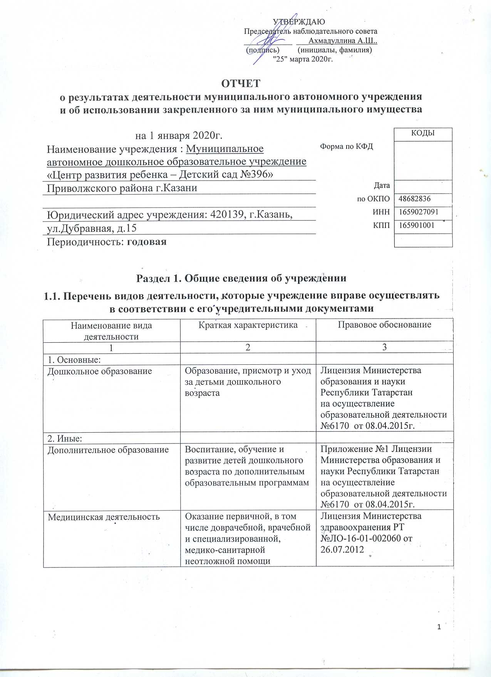

1.2. Перечень услуг (работ), оказываемых потребителям за плату в случаях, предусмотренных нормативными правовыми (правовыми) актами
Наименование услуги (работы) | Потребитель (физическое или юридическое лицо) | Нормативный правовой (правовой) акт
1 | 2 | 3
Дай ладошечку, моя крошечка | Физические лица | Лицензия Министерства образования и науки Республики Татарстан  на осуществление образовательной деятельности № 6170 от 08.04.2015г. приложение к лицензии, прейскурант цен на оказание услуг на 01.09.2017г.
Грамотейка | Физические лица
Заниматика | Физические лица
Студия Дизайна | Физические лица
Шах и Мат | Физические лица
Айкидо | Физические лица
Веселый английский | Физические лица
Студия танца | Физические лица
Баскетбол | Физические лица
Юный художник | Физические лица
ЛФК | Физические лица
Ритмическая мозайка | Физические лица
Речевичек | Физические лица
Оздоровительно-профилактические услуги | Физические лица
Умелая иголочка | Физические лица
Логоритмика | Физические лица
Вокал «Звонкий голосок» | Физические лица
Группа дополнительного пребывания | Физические лица

1.3. Перечень разрешительных документов, на основании которых учреждение осуществляет деятельность

Наименование документа | Номер и дата выдачи | Срок действия
1 | 2 | 3
Лицензия Министерства образования и науки Республики Татарстан | №6170 от 08.04.2015г. | бессрочно
Лицензия на осуществление медицинской деятельности | №ЛО-16-01-002060 от 26.06.2012 | бессрочно
Свидетельство о гос.регистрации права на здание (хоз.корпус) | Серия АА №057698 от 16.04.2015г. | бессрочно
Устав | №517/КЗИО-ПК от 27.03.2019 | бессрочно
ПИК о создании автономного учреждения | №4473 от11.12.2007 | бессрочно
Договор оперативного управления | №1/146 от 07.08.2007г. | бессрочно
Свидетельство о государственной регистрации права на земельный участок | Серия 16 АЕ №472312 от 16.08.2010г. | бессрочно
Свидетельство о регистрации права на зданиеМДОУ№396 | Серия АА №170013 от 29.04.2015г. | бессрочно

1.4. Сведения о сотрудниках учреждения
N п/п | Наименование показателя | Численность сотрудников |  | Уровень профессионального образования (квалификации) сотрудников* |  | Причины изменения количества штатных единиц
N п/п | Наименование показателя | на начало отчетного периода | на конец отчетного периода | на начало отчетного периода | на конец отчетного периода | Причины изменения количества штатных единиц
1 | 2 | 3 | 4 | 5 | 6 | 7
1. | Штатная численность | 74,05 | 74,05 | XХ | XХ
2. | Фактическая численность | 70 | 65 | 1-24  2-6  3-36  5-4 | 1-36  2-1  3-22  5-7
______________________________
* Уровень профессионального образования (квалификации) сотрудников: высшее - 1, неполное высшее - 2, среднее профессиональное - 3, начальное профессиональное - 4, среднее (полное) общее - 5, основное общее - 6, не имеют основного общего - 7, ученая степень (кандидат наук - 8, доктор наук - 9).

1.5. Средняя заработная плата сотрудников учреждения
Наименование показателя | Размер средней заработной платы, руб
1 | 2
За 2017 год | 22348,26
За 2018 год | 24878,31
За отчетный 2019 год | 25783,85

1.6. Состав наблюдательного совета
Должность фамилия, имя отчество | Решение о назначении | Срок полномочий
1 | 2 | 3
Главный специалист отдела по работе с дошкольными учреждениями МКУ «Управление образования Исполнительного комитета муниципального образования г.Казани»  Халилова Альфия Агламовна | Приказ Управления образования г.Казани №242 от 20.03.2020 г. | 3 года
Главный специалист отдела по работе с дошкольными образовательными учреждениями отделаУправления образования по Вахитовскому и Приволжскому районах г.Казани  Мухитдинова Светлана Викторовна | Приказ Управления образования г.Казани №242 от 20.03.2020 г. | 3 года
Врач- физиотерапевт ГАУСО «Центр реабилитации инвалидов «Восхождение»  Спиридонова Наталья Николаевна | Приказ Управления образования г.Казани №242 от 20.03.2020 г. | 3 года
Руководитель юридического отдела ООО «Управляющая компания «Сувар Эстейт»  Савельева Любовь Павловна | Приказ Управления образования г.Казани №242 от 20.03.2020 г. | 3 года
Зам.генерального директора ООО «Ностальгия»  Ахмадуллина Айсылу Шамиловна | Приказ Управления образования г.Казани №242 от 20.03.2020 г. | 3 года
Инженер ПТО ОООО «СпецСтройИнжиниринг»  Галаветдинова Алина Фирзановна | Приказ Управления образования г.Казани №242 от 20.03.2020 г. | 3 года
Воспитатель  МАДОУ «ЦРР-Детский сад №396»  Буканова Ирина Ивановна | Приказ Управления образования г.Казани №242 от 20.03.2020 г. | 3 года

Раздел 2. Результат деятельности учреждения

2.1. Сведения об исполнении муниципального задания на оказание муниципальных услуг (выполнение работ)
___________________________Выполнено 100%________________________

2.2. Сведения об осуществлении деятельности, связанной с выполнением работ или оказанием услуг, в соответствии с обязательствами перед страховщиком по обязательному социальному страхованию
____________________________Не осуществлялась__________________________

2.3. Сведения о балансовой (остаточной) стоимости нефинансовых активов, дебиторской и кредиторской задолженности

Наименование показателя | Значение показателя |  |  |  | Примечание
Наименование показателя | на начало отчетного периода | на конец отчетного периода | динамика изменения  (гр. 3 - гр. 2) | % изменения | Примечание
1 | 2 | 3 | 4 | 5 | 6
Балансовая (остаточная) стоимость нефинансовых активов учреждения, руб | 24365417,24 | 23653749,69 | -711667,55 | 2,92
Общая сумма выставленных требований в возмещение ущерба по недостачам и хищениям материальных ценностей, денежных средств, а также от порчи материальных ценностей, руб | нет
Справочно:  Суммы недостач, взысканные с виновных лиц, руб | нет
Суммы недостач, списанные за счет учреждения, руб | нет
Сумма дебиторской задолженности, руб | 138939,48 | 143353,84 | 4414,36 | 3,18
в том числе: нереальная к взысканию дебиторская задолженность, руб | нет
Сумма кредиторской задолженности, руб | 58846,15 | 72831,07 | 13984,92 | 23,77
в том числе:  просроченная кредиторская задолженность, руб | нет | нет
Итоговая сумма актива баланса, руб | 24563202,87 | 23869934,6 | -693268,27 | 2,82

2.4. Изменение цен (тарифов) на платные услуги (работы), оказываемые потребителям в течение отчетного периода
Наименование услуги  (работы) | Квартал
Наименование услуги  (работы) | I | II |  | III |  | IV
Наименование услуги  (работы) | цена (тариф) | цена (тариф) | % изменения  (гр. 3:гр. 2 х 100) | цена (тариф) | % изменения  (гр. 5:гр. 3 х 100) | цена (тариф) | % изменения  (гр. 7:гр. 5 х 100)
1 | 2 | 3 | 4 | 5 | 6 | 7 | 8
Дай ладошечку, моя крошечка | 497 | 497 | 100 | 497 | 100 | 497 | 100
Грамотейка | 690 | 690 | 100 | 690 | 100 | 690 | 100
Заниматика | 690 | 690 | 100 | 690 | 100 | 690 | 100
Студия Дизайна | 428 | 428 | 100 | 428 | 100 | 428 | 100
Шах и Мат | 428 | 428 | 100 | 428 | 100 | 428 | 100
Айкидо | 670 | 670 | 100 | 670 | 100 | 670 | 100
Веселый английский | 690 | 690 | 100 | 690 | 100 | 690 | 100
Студия танца | 690 | 690 | 100 | 690 | 100 | 690 | 100
Баскетбол | 428 | 428 | 100 | 428 | 100 | 428 | 100
Юный художник | 428 | 428 | 100 | 428 | 100 | 428 | 100
ЛФК | 580 | 580 | 100 | 580 | 100 | 580 | 100
Ритмическая мозайка | 428 | 428 | 100 | 428 | 100 | 428 | 100
Речевичек | 1200 | 1200 | 100 | 1200 | 100 | 1200 | 100
Оздоровительно-профилактические услуги | 800 | 800 | 100 | 800 | 100 | 800 | 100
Умелая иголочка | 690 | 690 | 100 | 690 | 100 | 690 | 100
Логоритмика | 400 | 400 | 100 | 400 | 100 | 400 | 100
Вокал «Звонкий голосок» | 550 | 550 | 100 | 550 | 100 | 550 | 100
Группа дополнительного пребывания | 300 | 300 | 100 | 300 | 100 | 300 | 100

2.5. Сведения о потребителях и доходах, полученных от оказания платных услуг (выполнения работ)

Вид услуги (работы) | Общее количество потребителей, воспользовавшихся услугами (работами) учреждения (в том числе платными для потребителей) |  |  |  |  |  | Средняя стоимость услуг (работ) для потребителей, руб |  |  |  | Суммы доходов, полученных от оказания платных и частично платных услуг  (выполнения работ), руб
Вид услуги (работы) | бесплатно |  | частично платно |  | полностью платно |  | частично платных |  | полностью платных
Вид услуги (работы) | 20___г. | 20___г. | 2018г. | 2019г. | 2018г. | 2019г. | 2018г. | 2019г. | 2018г. | 2019_г. | 2018г. | 2019г.
1 | 2 | 3 | 4 | 5 | 6 | 7 | 8 | 9 | 10 | 11 | 12 | 13
Родительская плата за присмотр и уход за детьми |  |  | 367 | 362 |  |  | 4013,5 | 4186 |  |  | 13205277,39 | 13053558,31
Дополнительные услуги |  |  |  |  | 347 | 296 |  |  | 604,8 | 604,8 | 2761255,12 | 2810094,48

2.6. Сведения о жалобах потребителей

Наименование потребителя | Суть жалобы | Принятые меры
1 | 2 | 3
1. | 1.
1. | нет

2.7. Сведения о показателях плана финансово-хозяйственной деятельности

Единица измерения: руб

Наименование показателя | По плану | Фактически  (кассовое исполнение) | Процент исполнения,  % | Примечание
1 | 2 | 3 | 4 | 5
Остаток средств на начало года | X | 957644,94 | X
Поступления, всего | 36540178,34 | 34965347,41 | 95,69
в том числе:
Выплаты, всего | 36540178,34 | 35800630,36 | 97,98
в том числе:
Остаток средств на конец года | X | 122361,99 | X
Справочно:
Объем публичных обязательств, всего
в том числе:

2.8. Объем финансового обеспечения

Объем финансового обеспечения, задания учредителя |  |  | Объем финансового обеспечения в рамках программ, утвержденных в установленном порядке |  |  | Объем финансирования обеспечения деятельности, связанной с выполнением работ и оказанием услуг в соответствии с обязательствами перед страховщиком по обязательному социальному страхованию
2017 г. | 2018 г. | 2019г. | 2017 г. | 2018г. | 2019 г. | 2017 г. | 2018 г. | 2019 г.
1 | 2 | 3 | 4 | 5 | 6 | 7 | 8 | 9
16642389,20 | 18298795,17 | 19075481,91

2.9. Сведения о прибыли учреждения

Сумма прибыли до налогообложения |  |  | Сумма налога на прибыль |  |  | Сумма прибыли после налогообложения
2017 г. | 2018 г. | 2019 г. | 2017 г. | 2018 г. | 2019 г. | 2017 г. | 2018 г. | 2019 г.
1 | 2 | 3 | 4 | 5 | 6 | 7 | 8 | 9

Раздел 3. Сведения об использовании имущества, закрепленного за учреждением

Наименование показателя | На начало отчетного периода | На конец отчетного периода
1 | 2 | 3
Общая балансовая (остаточная) стоимость недвижимого имущества, находящегося у учреждения на праве оперативного управления, руб | 23440436,74 | 23003470,59
Общая балансовая (остаточная) стоимость недвижимого имущества, находящегося у учреждения на праве оперативного управления, и переданного в аренду, руб | - | -
Общая балансовая (остаточная) стоимость недвижимого имущества, находящегося у учреждения на праве оперативного управления, и переданного в безвозмездное пользование, руб | - | -
Общая балансовая (остаточная) стоимость движимого имущества, находящегося у учреждения на праве оперативного управления, руб | 938597,96 | 650279,10
Общая балансовая (остаточная) стоимость движимого имущества, находящегося у учреждения на праве оперативного управления, и переданного в аренду, руб | - | -
Общая балансовая (остаточная) стоимость движимого имущества, находящегося у учреждения на праве оперативного управления, и переданного в безвозмездное пользование, руб | - | -
Общая балансовая (остаточная) стоимость особо ценного движимого имущества, находящегося у учреждения на праве оперативного управления | - | -
